

МБОУ «Начальная школа – детский сад №71»

Открытое занятие по курсу

"Юный Эколог"

Тема: "Воздух"

3«а» класс

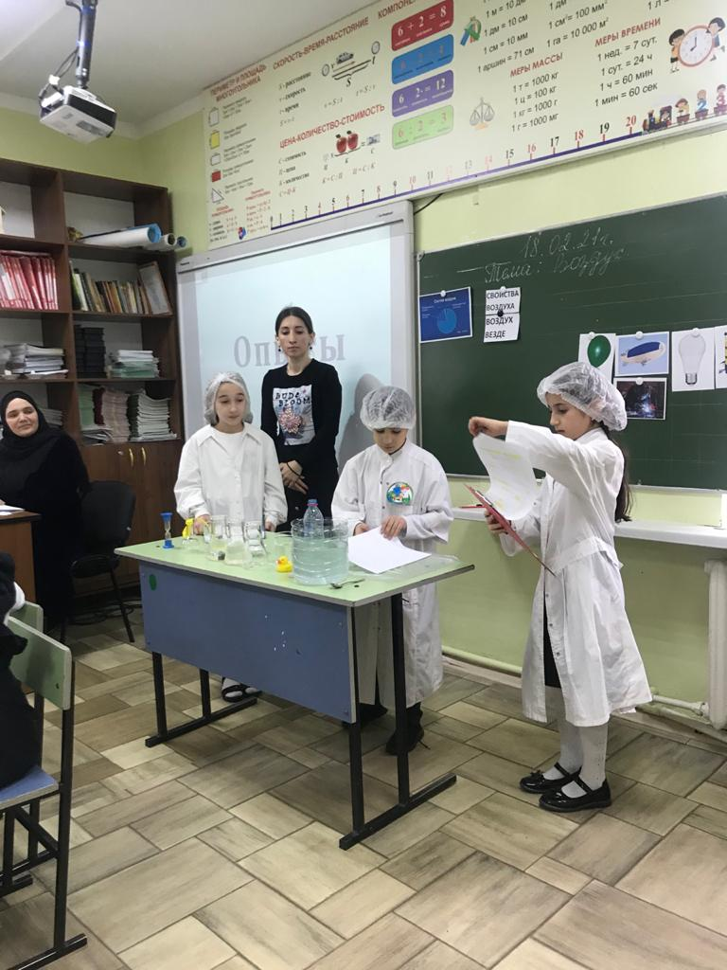

Воспитатель ГПД: Муртазалиева Р.М.

Махачкала

2020-2021 уч. год

Добро пожаловать на наше открытое мероприятие по курсу «Юный Эколог».

Целью курса является формирование у воспитанников, на интеллектуальной и эмоционально- чувственной основе сознательного ,нравственно-этнического отношения к окружающей среде.

**Организация начала урока**

Пусть сегодня для нас всех,

На урок  придёт успех!

Поприветствуем гостей,

С ними нам вдвойне теплей,

Я желаю вам удачи,

И успешности в придачу!

**Постановка темы и цели урока**

Богата наша Земля разными сокровищами, и я принесла вам одно из них. Хотите взглянуть? (Да.)

Учитель демонстрирует пустую коробку.

- А что за сокровище внутри вы узнаете, отгадав загадку.

Он прозрачный невидимка,

Легкий и бесцветный газ.

Невесомою косынкой

Он окутывает нас.

Мы его не замечаем,

Мы о нем не говорим.

Просто мы его вдыхаем,

Ведь он нам необходим.

- Что же это? (Воздух.)

- Сегодня на уроке мы будем говорить о воздухе, его свойствах и значении для человека, растений и животных.

Сегодня у нас необычный урок.

Урок – конференция.

Конференция (от лат.конферо –собираю в одно место) – собрание, совещание представителей каких – либо организаций, групп, государств, а также отдельных лиц, ученых для обсуждения определенных (часто теоретических) вопросов.

-На конференции будут присутствовать ученые различных отраслей знаний. Позвольте представить:

**1 группа – химики** (ученые, изучающие состав, строение и свойства веществ и их превращения)

**2 группа – экологи** (ученые, изучающие взаимодействие природы и человека).

**3 группа ученых – географы** (ученые, изучающие географическую оболочку Земли)

. Давайте скажем правила работы в **группе.**

**1.Работать надо дружно.**

**2. Спокойно высказывать своё мнение и выслушивать мнение других, не перебивая.**

**3. Вместе находить правильное решение.**

Цель нашей сегодняшней конференции – изучить свойства воздуха и значение его для человека , растений и животных. Ученые должны ответить для чего нам нужен воздух и как его беречь.

-Чтобы хорошо разобраться в изучаемом вопросе, нужно изучить все, что касается воздушной оболочки. Каждая группа ученых расскажет о воздухе с точки зрения представленной ими науки. Слово представляется химикам, которые расскажут о составе и свойствах воздуха.

**Химики**

 Как вы думаете, из чего состоит воздух?

(ТАБЛИЧКА СОСТАВ ВОЗДУХА)

Воздух – это смесь газов. Азота в воздухе больше всего 78%, кислорода поменьше 21%, а углекислого газа – совсем мало 1 %.

Как выдумаете, какой из газов в воздухе самый важный?

Вдохните воздух и выдохните. Мы вдыхаем воздух, в котором есть кислород, а выдыхаем воздух без кислорода. В нем становится больше углекислого газа, который не пригоден для дыхания.

- Итак, для чего нужен воздух всему живому? (Чтобы дышать, жить)

     - Весь ли воздух использует человек для своего дыхания?

Более двухсот лет назад французский ученый-химик Антуан Лавуазье доказал, что воздух – это смесь в основном двух газов – азота и кислорода.

**Азот** – означает «безжизненный». Эта часть воздуха не поддерживает дыхание и горение. Но без азота не могут расти растения.

Азот жизненно необходим растениям для правильного развития, в первую очередь, корневой системы.

Все обменные процессы, происходящие в организме растения, такие как усвоения витаминов активизируются благодаря азоту. Недостаток азота может привести к неполноценному урожаю или даже гибели растения.

Азот содержащийся в атмосферном воздухе, не все растения способны поглощать это вещество в газообразной форме. Здесь на помощь приходят бактерии, которые могут усваивать азот в молекулярном виде непосредственно из воздуха и затем переводить его в подходящий для питания растений вид. Данные бактерии в большом количестве содержатся в корнях бобовых культур.

**Кислород** – человек способен неделями жить без еды, несколько дней без воды, а без воздуха – самое большее 5 минут. Однако если быть точным, то необходим не сам воздух, а лишь содержащийся в нем элемент – кислород. Человек не в состоянии жить без кислорода, потому что без него не могут существовать клетки организма. Исключительная важность воздуха объясняется тем, что наш организм не умеет извлекать кислород из жидкости или твердого вещества. А из воздуха, т.е. из газа – умеет. Кстати, в воздухе кислорода меньше, чем  в воде или в почве.

         Широко используется в хозяйственной деятельности кислород: при сжигании топлива в двигателях автомобилей, самолетов, кораблей. В аптеках выдают больным людям кислородные подушки. Новорожденных детей, у которых затруднено дыхание, помещают в кислородный кюветик.

- Кроме того, в воздухе содержится **углекислый газ**. Он необходим для питания растений. Человек дышит кислородом и выделяет углекислый газ, т.е. отработанный кислород. А растения поглощают этот газ. Всем необходимо большее количество растений, чтобы воздух стал чище.

**Инертные газы.**

     - Позже в конце 19 века, исследованиями было доказано, что в состав воздуха входят еще 5 простых газообразных веществ: ***аргон, гелий, криптон, ксенон, неон***. Эти газы назвали **инертные** (малоактивные)

      - Инертные газы научились получать химическим путем и использовать в народном хозяйстве.

        Легкость и горючесть гелия используют при заполнении воздушных шаров и дирижаблей.

     В среде аргона производят электросварку металлов.

     Неоном, аргоном, криптоном, ксеноном заполняют электрические лампочки.

     Смесь гелия с кислородом применяют для дыхания при подводных работах.

А теперь, лаборанты покажут наглядно какими свойствами обладает воздух.

- Давайте проверим, действительно ли в бутылке находится воздух.

*Опыт 1.*

Горлышко пластиковой бутылки опустить в банку с водой. Сжать бутылку. В воде появились пузырьки.

- Что вы увидели?*(*Из горлышка побежали пузырьки.)

- Что за «невидимка» сидел в бутылке? (В бутылке находился  воздух.)

*Опыт 2.*

- Размешайте ложкой воду в стакане. Что вы заметили? (Пузырьки.) Откуда они появились? (В воде есть воздух.)

*Опыт 3.*

Бросить в банку с водой комочек земли.

- Что вы наблюдаете? Что доказывают эти пузырьки? (В почве есть воздух.)

*Опыт 4.*

- Бросьте в стакан с водой кусочек мела. Что вы увидели?(Видно, что из мела выходят пузырьки воздуха.)

- Интересно внутри людей есть воздух? Давайте проверим.

*Опыт 5.*

- Возьмите трубочку, опустите её в стакан с водой и подуйте. Что происходит? (Выходят пузырьки воздуха.)

- Мы проделали опыты и выяснили, что воздух есть в пустой бутылке, в воде, в почве, в меле, в человеке. А вокруг нас есть воздух? (Да.)

*Опыт 6.*

- Встаньте и походите по классу. Мешает вам воздух передвигаться? (Нет.)

- Правильно. Воздух не мешает нам передвигаться: он расступается перед нами и сразу занимает то место, которое мы освободили.

*Вывод:* Воздух окружает нас со всех сторон. Он заполняет все пустоты. Воздух густым толстым слоем покрывает нашу планету

*Опыт 7.*

- Наберите в пакет воздух и закрутите его. Сравните цвет листа бумаги и воздуха внутри пакета. Какого цвета воздух?  (Он бесцветный.)

(На доску прикрепляется карточка.        )

А вот толстый слой воздуха имеет цвет. Посмотрите в окно.  
Что вы видите вверху?

( Небо)  
Мы привыкли называть воздушный океан – небом.  
Голубое небо – это толстый слой воздуха, освещенный солнцем. Если бы Земля не была окружена воздухом, мы видели бы на черном небе огненный диск Солнца.

*Опыт 8*.

Посмотрите сквозь пакет на доску, на дверь, на часы, на цветок. Воздух мешает нам видеть предметы? (Нет, воздух прозрачный.)

(На доску прикрепляется карточка.        )

*Опыт 9.*

- Давайте понюхаем воздух. Чем он пахнет? (Ничем.) А как же получается, что когда готовят завтрак на кухне, то мы чувствуем запах? Оказывается, воздух движется и доносит эти запахи до наших носов, хотя сам воздух запаха не имеет.

(На доску прикрепляется карточка.        )

*Опыт 10.*

- Задержите дыхание.

Учащиеся зажимают нос и стараются не дышать. Учитель засекает время.

- Без воздуха вы не смогли прожить даже одной минуты. Зачем нам нужен воздух? (Воздух необходим для жизни.) Кому еще он нужен? (Животным и растениям.)

Опыт 11.

На столе у меня разложены предметы: резиновая игрушка, кусок резины.

-Возьмём кусочек резины и опустим его в чашку с водой. (он утонул)

- А теперь опустим в воду резиновую игрушку. (она не тонет)

- Почему, ведь игрушка тяжелее кусочка резины? Что внутри игрушки? (воздух)

воздух имеет вес, но он легче, чем вода.

*Вывод:* воздух прозрачный, бесцветный, не имеет запаха, но может запахи переносить. Воздух необходим для жизни человека, растений и животных.

Почему звери к зиме надевают тёплые пушистые шубки?

( ответы )

В пушистых шубках между ворсинками больше воздуха, который сохраняет тепло.

Почему звери и птицы в сильный холод прячутся в снег?

( ответы )

Хоть снег и холодный, но между снежинками есть воздух. Этот воздух и защищает животных от холода.

Значит, воздух обладает ещё одним полезным **свойством – сохранять тепло.**

Поэтому в домах делают двойные рамы.

**При нагревании воздух расширяется**

- Воздух, как и любое тело, состоит из частиц, между которым есть промежутки. Частицы постоянно двигаются, часто сталкиваются. Когда воздух нагревают, они начинают двигаться быстрее, сталкиваются сильнее. Из-за этого они отскакивают на большие расстояния друг от друга. Промежутки между ними увеличиваются и воздух расширяется.

**Демонстрация опыта.**

- На колбу натянем шарик и поднесем к огню. Через некоторое время мы увидим, что шарик стал надуваться. Почему?

**Вывод**! *При нагревании воздух расширяется*.

**При охлаждении воздух сжимается**

- Уберем колбу с огня. Что заметили? Правильно. Воздух остыл в колбе и шарик сдулся.

- Зажигаю 3 свечи. Одну закроем стаканом, вторую – банкой, в третью оставим открытой. Что мы увидели? Какая свеча потухла быстрее?  
Свеча под стаканом быстро гаснет, под банкой - позже, а неприкрытая свеча продолжает гореть. Почему?  
- Под стаканом воздуха очень мало и свеча быстро потухла. Под банкой больше и свеча горела дольше, но и она потухла. А открытая свеча сгорает полностью.  
- О чем это говорит?  
**Воздух поддерживает горение.**  
- Сколько случаев было в нашем городе пожаров? Из-за чего происходят пожары?  
- Чтобы в нашем доме не случилась беда, нужно внимательно следить за электрическими приборами, соблюдать правила безопасности при пользовании газовыми баллонами, печами и не играть со спичками и горючими веществами.  
- Чтобы потушить пожар, нужно прекратить доступ воздуха к горящему предмету: засыпать песком, накрыть одеялом, покрыть пеной из огнетушителя.

Итак, изучив все, что касается воздуха, мы подошли к главному вопросу нашей конференции :

Как загрязняется воздух и об охране воздуха.

В этом нам поможет группа Экологов.

**ЭКОЛОГ** - это ученый, который исследует невидимые связи природы и человека.   
Что такое **ЭКОЛОГИЯ?**   
- Слово **«ЭКОЛОГИЯ»** образовалось от греческих слов:   
**« ЭКОС»** - [**дом**](http://infourok.ru/go.html?href=http%3A%2F%2Ftak-to-ent.net%2Fload%2F253-1-0-16506)   
**«ЛОГОС»** - **наука, учение**.   
- Наука о нашем собственном [**доме**](http://infourok.ru/go.html?href=http%3A%2F%2Ftak-to-ent.net%2Fload%2F253-1-0-16506), о Земле, о законах, по которым мы должны в нём жить. Любое живое существо множеством невидимых нитей связано с тем , что создано руками человека. Вот эти невидимые связи как раз и исследует наука экология.

Ребята, людям и животным, заводам и машинам- всем нужен воздух. Почему же на земле его не становится меньше?

Потому что на Земле есть зеленые растения. Человек дышит кислородом, а выдыхает углекислый газ. А растения как бы дышат углекислым газом, а выдыхают кислород, который необходим людям и животным.

Ребята, а от чего воздух может загрязняться?

Группа экологов приготовила для нас информацию о том, как и чем загрязняется воздух.

Атмосферный воздух сильно загрязняется в результате увеличения в воздухе примесей, например углекислого газа. Его становится в воздухе все больше и больше! Трубы заводов выпускают в воздух целые реки углекислого газа, из выхлопных труб автомобилей тоже вырываются струи различных газов. Выражение "нечем дышать" все чаще встречается в разговорах большинства горожан.

Автомобиль стал злейшим врагом природы и человека. Он занимает первое место по объему выбросов вредных веществ в атмосферу. Обратите внимание (на доску прикрепляется модель машины, рядом с ней – карточки с цифровыми данными): один автомобиль в год выбрасывает чуть больше тонны выхлопных газов, в которых 200 видов вредных веществ. Этот же автомобиль дает 10 кг резиновой пыли. Кроме того, он поднимает целые клубы пыли, вдоль дорог растения заражены тяжелыми металлами. Таким образом, автомобиль является одним из главных источников загрязнения.

**-Над промышленной частью города можно увидеть разноцветные клубы дыма. Послушаем репортаж с одного из комбинатов по производству химических материалов.**

Мы находимся рядом с химическим комбинатом. Вокруг него почти нет растительности, погибла трава, кустарники, стоят хилые деревья. Причина в том, что завод выбрасывает огромное количество загрязняющих веществ при сжигании топлива. При сгорании 10 тонн угля выделяется 1 тонна сернистого газа, при этом на 1 км за сутки выпадает 1 тонна пыли. Вывозятся в отвалы миллионы тонн золы.

-**Какое влияние оказывает загрязненный воздух на растения и животных? К чему это приводит?**

У меня такие данные для вас. В 1986 году в Голландии была поражена кислотными дождями 1/3(ОДНА ТРЕТЬ) деревьев. В разгар лета вдруг опала листва, отмерли корни, деревья пожелтели, посохли, исчезла рыба в озерах. На юге Норвегии в половине озер рыбаки не могли поймать рыбу. Из-за кислотных дождей разрушаются памятники архитектуры. Но самое главное – страдает здоровье человека.

**-Объясните, пожалуйста, как образуются кислотные дожди?**

Высокие заводские трубы выбрасывают в воздух сернистый газ, он соединяется с атмосферной влагой, образуются капельки раствора серной кислоты. Эти ядовитые вещества пропитывают тучи, которые ветер переносит на тысячи километров. Так выпадает кислотный дождь.

**- Кто же виноват в том, что происходят указанные причины загрязнения?**

-А вы считаете, только человек загрязняет воздух?

Существуют и естественные загрязнения воздуха- пожары, извержения вулканов, пыль, пыльца, выделения животных.

**- Если бы вы были президентом, что вы бы предприняли, чтобы защитить атмосферу?**

В Республике Дагестан ведется работа по снижению выбросов вредных веществ в атмосферу. Республиканским управлением экологии и биоресурсов осуществляются проверки предприятий и организаций по выполнению требований Закона Российской федерации "Об охране атмосферного воздуха". По фактам нарушений предъявляются штрафы, иски о возмещении предприятиями ущерба, нанесенного окружающей природной среде, выдаются предписания об устранении загрязнителей.

**Благодарю Вас за репортаж. Всего доброго ,до свиданья.**

А теперь 3я группа - Географы расскажут нам о строении атмосферы

Вся планета Земля окутана невидимым покрывалом – воздухом. Воздух есть везде – на улице, в комнате, в земле, в воде. Воздух невидим, но его можно обнаружить с помощью наших органов чувств. Ветер - движение воздуха.  
Слой воздуха, окружающий нас и нашу планету, называют АТМОСФЕРОЙ.   
Атмосфера – это гигантская воздушная оболочка, которая простирается вверх на сотни километров. Толщина атмосферы в разных частях планеты неодинаковая. Атмосфера защищает землю от избытка тепла и холода, от изменений солнечной радиации. Если бы вдруг она исчезла, то вода и другие жидкости на Земле мгновенно закипели бы, а лучи Солнца сожгли бы все живое. 

Прежде чем мы перейдем к результатам нашей конференции, давайте сделаем физическую паузу.

*Физкультминутка*

Мы вдохнули глубоко,

Дышим мы легко-легко.

Плавно руки вверх подняли

И кистями помахали.

Руки мы к плечам прижали

И локтями повращали.

Сделали по пять прыжков.

И к работе класс  готов!

Итак, мы подошли к главной части нашего урока. Вы должны вынести резолюцию по вопросу конференции.

Резолюция (лат. resolution — решение, разрешение) — решение, принятое должностным лицом или совещательным органом, международной организацией (например, Генеральной Ассамблеей Организации Объединённых Наций или же Генеральной конференцией ЮНЕСКО).

Группа географов представляют свои проекты!

**Тест на закрепление:**

*Ответьте на вопросы и выберите правильный вариант.*

1.Самый распространненый в воздухе газ?

Азот

Кислород

Аргон

Углекистый газ

2.Какой газ жизненно необходим человеку?

Углекислый газ

Гелий

Азот

Кислород

3.Какую форму имеет воздух?

Круг

Овал

Не имеет форму

Прямоугольник

4.Какого цвета воздух?

Желтый

Бесцветный

Коричневый

Оранжевый

5.Какой газ поглощают растения?

Аргон

Гелий

Кислород

Углекислый газ

6.Чем пахнет воздух?

Дымом

Травой

Не имеет запаха

Духами

7.Откуда в воздухе кислород?

Прилетает из космоса

Испаряется из воды

Вырабатывают растения

Изготавливается на заводе

8.Какое изобретение человека стало злейшим врагом природы?

Акваланг

Электрическая лампочка

Автомобиль

Бумага

9.Сколько времени может прожить человек без воздуха?

Три часа

Два дня

До 5 минут

Неделю

10.При нагревании воздух имеет свойство:

Гореть

Расширяться

Сжиматься

Дыметь

• ВЫВОД:

• Все заводы и фабрики должны иметь специальные установки, которые очищают воздух от вредных веществ.

• Чтобы сохранить чистоту воздуха, нельзя оставлять двигатели автомашин подолгу работать на холостом ходу.

• Для борьбы с пылью улицы городов должны поливаться водой.

• Вокруг нас должно быть много растений)

ИТОГ УРОКА:

- Этот урок мне хочется закончить такими словами:

На планете год от года

Человек вредит природе.

И не понял он, чудак,

Что природа- не пустяк!

Он привык всё покорять,

Но не может он понять:

Коль беречь её не будет,

Всё живое он погубит!

РЕФЛЕКСИЯ:

Перед вами две картинки- солнышко и тучка.

Если урок вам понравился и все было понятно поднимите солнышко.

Если урок был для вас скучным и что то было не понятно – поднимите облачко.

Давайте споем песню о нашей богатой разными сокровищами Земле!

ДИВЬЯ РОСА- МОЯ ЗЕМЛЯ!

ВСЕМ СПАСИБО!!!

